N.° 3448.
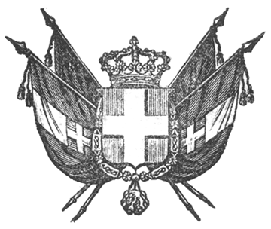

EUGENIO
principe di savoia-carignano
LUOGOTENENTE GENERALE DI S. M.
nei regii stati

In virtù della facoltà conferita al Re durante la guerra colla legge del 25 aprile 1859 e dell’autorità a Noi delegata;
Sulla proposizione del Presidente del Consiglio dei Ministri, Ministro dell’Interno;
Abbiamo ordinato ed ordiniamo quanto segue:

Art. 1.
La Direzione generale delle vaccinazioni è affidata al Ministro dell’interno, e, sotto la sua dipendenza, agli Intendenti Provinciali.
Nell’esercizio di queste attribuzioni, il Ministro e gli Intendenti sono rispettivamente assistiti dai Consigli Superiore e Provinciali di Sanità.
Art. 2.
Sono stabiliti due Conservatori del Vaccino, uno per le Provincie di terraferma, e l’altro per quelle della Sardegna, i quali sono specialmente incaricati di provvedere per mezzo di Commissari, onde il pus vaccinico non manchi in veruna Provincia.
Il Conservatore, nella Provincia di sua residenza, farà anche le veci di Commissario del vaccino, e quello stabilito in Torino sarà Membro e Relatore nato del Consiglio Superiore di Sanità per tutto ciò che riflette il vaiuolo ed il vaccino.
Presso ciascuno dei due Conservatori è stabilito un Vice-Conservatore.
Art. 3.
In ogni Capo-luogo di Provincia è instituito un Commissario delle vaccinazioni con incarico speciale di provvedere per mezzo dei Vaccinatori, onde il pus vaccinico non manchi in verun Comune della Provincia.
Egli sorveglia ad un tempo e dirige il servizio dei Vaccinatori, ed è membro per tutto quanto riguarda al vaiuolo ed al vaccino. Presso il Consiglio della Provincia di Torino, quest’Ufficio è sostenuto dal Vice-Conservatore.
L’Intendente sulla proposta del Commissario, e sentito il Consiglio di Sanità, designerà un Uffiziale Sanitario per coadiuvarlo e supplirlo in caso di assenza o d’impedimento.
Art. 4.
Sono vaccinatori d’ufficio i Medici, i Chirurghi, ed i Flebotomi stipendiati dai Municipi e dagli Istituti di beneficenza.
Artt. 5-16.
- omissis -
Ordiniamo che questo decreto munito del Sigillo dello Stato, sia inserto nella raccolta degli atti del Governo, mandando a chiunque spetti di osservarla e di farla osservare come legge dello Stato.
Dat. a Torino addì 14 giugno 1859.

EUGENIO DI SAVOIA

V.° Il Guardasilli
de foresta.

c. cavour.

